

3.4. Использование рекреаций, холлов для реализации двигательного режима
Холлы и рекреации школы, а также пространство территории и стадиона активно задействуются для организации двигательной активности учащихся, что способствует созданию благоприятной психологической атмосферы в школьном коллективе. Это также позволяет увеличить время, проводимое детьми на свежем воздухе, благодаря переносу некоторых занятий и мероприятий на пришкольную территорию. В рекреациях регулярно проходят различные мероприятия, наполняя жизнь школы яркими событиями и моментами радости.

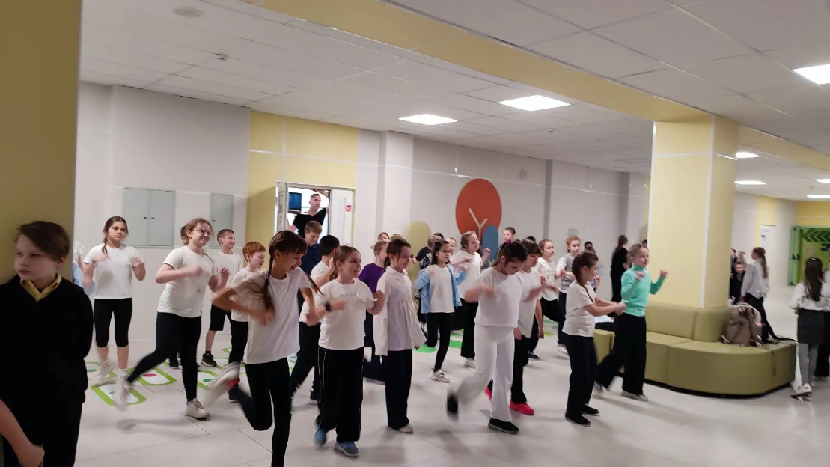
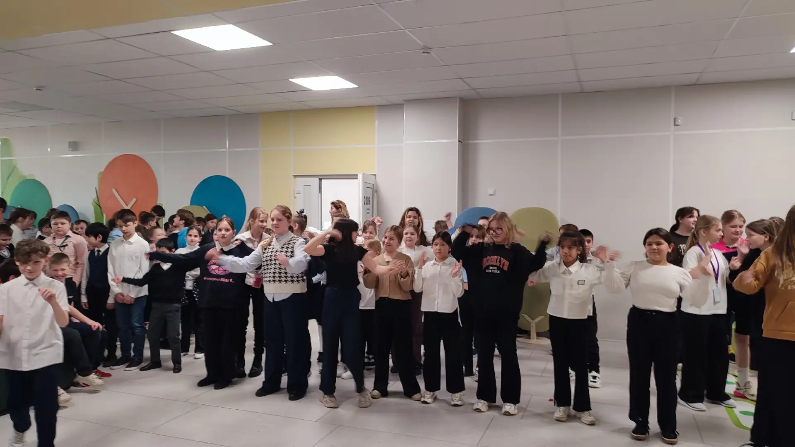

В перерывах школьники могут наслаждаться широкими, светлыми коридорами, где на каждом этаже установлены зоны для отдыха.

